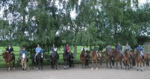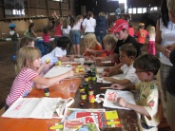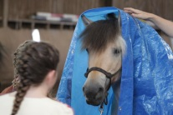
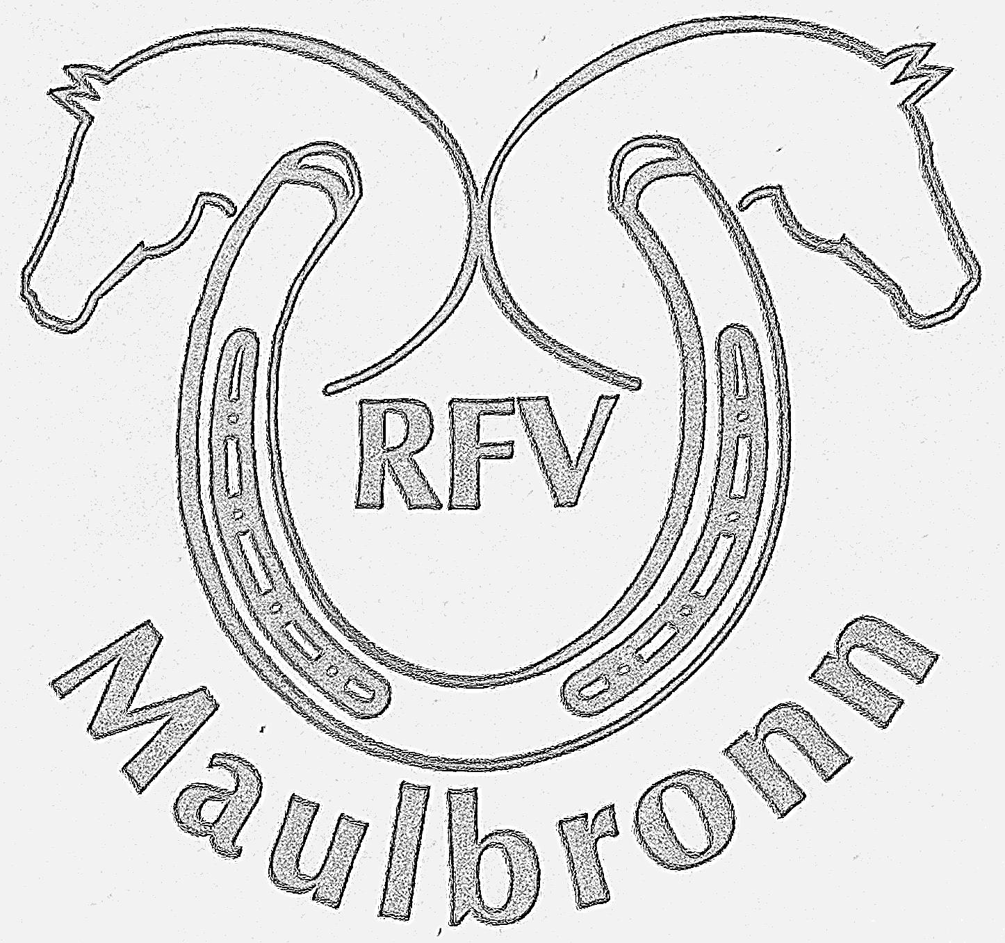
Sehr geehrte Damen und Herren,
heute möchten wir uns Ihnen ein bisschen näher vorstellen.
Wir – der Reit- und Fahrverein Maulbronn, mit Reitanlage oberhalb des Tiefen Sees, gehören seit über 40 Jahren zur Maulbronner Vereinslandschaft. Bei uns ist immer was geboten! Neben Reit- und Voltigierunterricht für Kinder und Jugendliche bieten wir Spiel und Spaß rund ums Pferd, Reitkurse, Zeltlager, Geselligkeit, vereinsinterne Wettbewerbe, Ausritte, Ausflüge und vieles mehr. Vor allem die Jugendarbeit hat einen großen Stellenwert in unserem Verein. Außerdem laden wir am traditionellen Klosterfest in unsere Reiterschänke ein und veranstalten seit einigen Jahr- zehnten im September ein Reit- und Springturnier mit spannenden pferdesportlichen Wettbewerben.
Besonders das Turnier, das sich in der pferdesportbegeisterten Region längst fest etabliert hat, ist für so einen kleinen, ländlichen Verein immer wieder aufs Neue eine große Herausforderung. Vor allem, weil die Anforderungen an die Sicherheit von Reiter und Pferd, sowie der Standard des Materials und der Technik immer weiter steigen. Um die Umsetzung dieses großen Events in Maulbronn weiterhin realisieren zu können, sind wir stets auf der Suche nach Sponsoren.
Machen Sie Werbung für Ihr Geschäft/ Ihr Unternehmen und unterstützen Sie damit unseren Verein!
Wir bieten Ihnen Werbefläche an unserem Turnierwochenende. In diesem Jahr ist das am 19.09. und 20.09.2015.
Sie stellen uns Ihre Plakate, Banner, Werbetafeln, etc. zur Verfügung und wir hängen diese gut sichtbar auf dem Turniergelände auf! Die zu erwartende hohe Teilnehmer- und Besucherzahl garantiert Ihnen und Ihrem Unternehmen ein großes Publikum für Ihre Werbung.
Preisliste für Werbeflächen beim Reitturnier des Reit- und Fahrverein Maulbronn
Format Preis Format Preis
Din-A5 20,-€ Din-A3 30,-€
Din-A4 25,-€ großes Banner 50,-€
Werben Sie auf unserer Vereinshomepage
Gerne machen wir ganzjährig auf unserer Homepage Werbung für Sie. Wir erwähnen Ihr Unternehmen als Sponsor, stellen ein Betriebslogo online und verlinken auf Ihre eigene Homepage. Somit machen wir die Öffentlichkeit aufmerksam auf die Vielseitigkeit der Maulbronner Unternehmer und die aus der näheren Umgebung.
Wir haben Ihr Interesse geweckt? Sie haben eine andere Idee, wie Sie unseren Verein unterstützen können oder möchten einfach eine Spende machen?
Dann melden Sie sich einfach unter
rfv-maulbronn@web.de oder nutzen das Kontaktformular auf unserer Homepage www.reitundfahrverein-maulbronn.de oder wenden sich an unsere Ansprechpartnerin Julia Gartner (Tel. 07203/5028177 Mobil 0173/6559775)
Mit herzlichem Dank und freundlichen Grüßen Ihr RFV Maulbronn

